Звіт про проведення Тижня безпеки життєдіяльності
на тему «Безпечний світ навколо нас» в 5 класі
Метою проведення Тижня БЖД є формування в учнів життєво необхідних компетентностей безпечної поведінки у повсякденному житті, розвиток відповідального ставлення до власного здоров’я та життя, а також життя і здоров’я оточуючих.
Особлива увага приділяється:
- формуванню у дітей елементарних знань про правила безпечної поведінки вдома, у школі, на вулиці та в надзвичайних ситуаціях;
- розвитку практичних навичок (дій за алгоритмом) у разі небезпеки з урахуванням індивідуальних можливостей кожної дитини;
- корекції та розвитку пізнавальної діяльності, уваги, пам’яті, мислення через ігрові, наочні та практичні методи навчання;
- вихованню навичок самоконтролю, обережності, дисциплінованості та відповідальності;
- формуванню вміння звертатися по допомогу до дорослих та відповідних служб;
- розвитку соціальних і комунікативних навичок, уміння працювати в колективі під час обговорення та моделювання життєвих ситуацій;
- створенню безпечного, підтримувального та емоційно комфортного освітнього середовища.
Проведення Тижня БЖД також сприяє закріпленню знань через повторення, практичну діяльність, використання адаптованих матеріалів, що забезпечує доступність і зрозумілість інформації для дітей, а також формує в них впевненість у власних діях у різних життєвих ситуаціях.
У 5 класі упродовж тематичного тижня були проведені такі виховні заходи:
Вікторина «Правила безпечної поведінки»
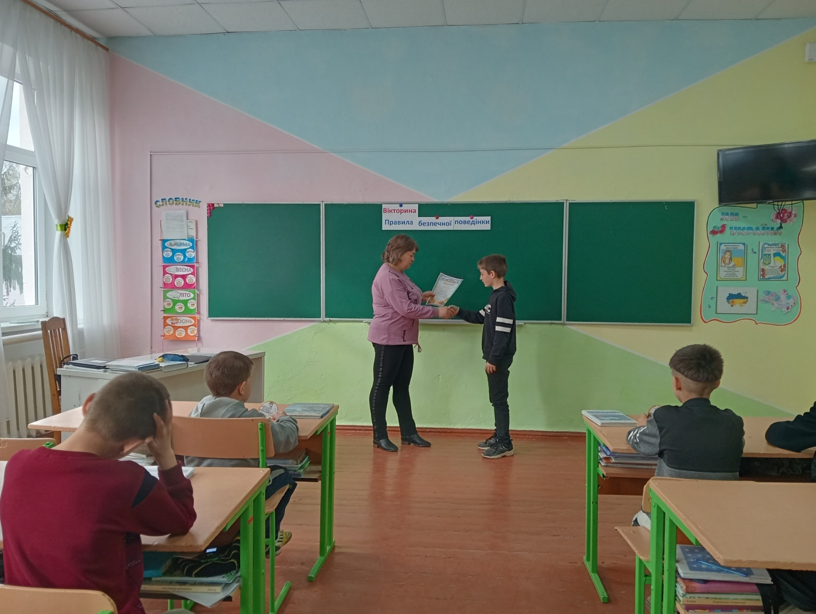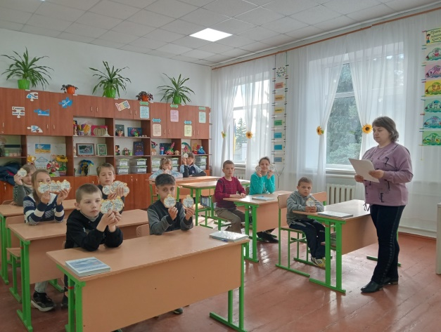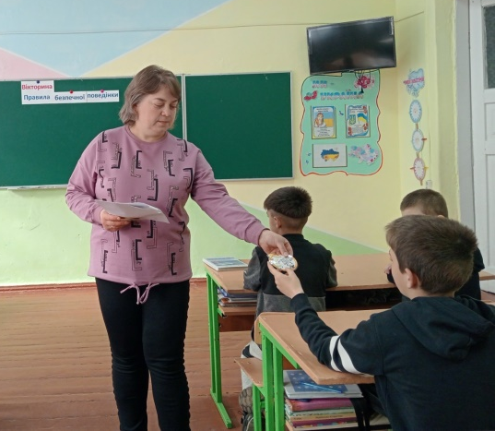

Гра «Я - пішохід»
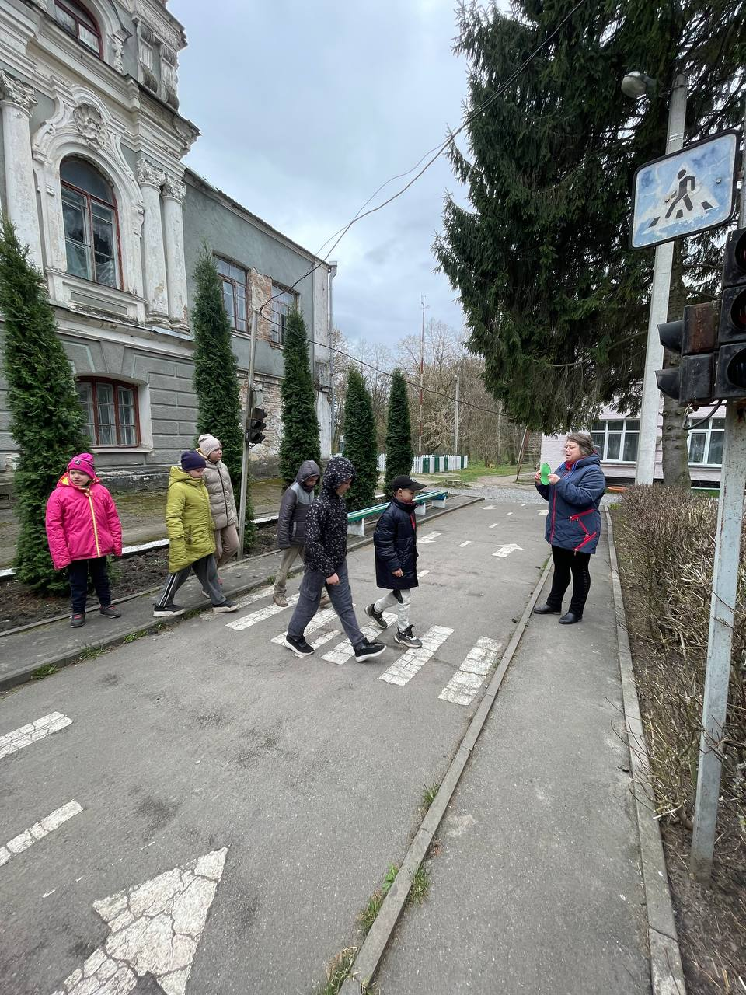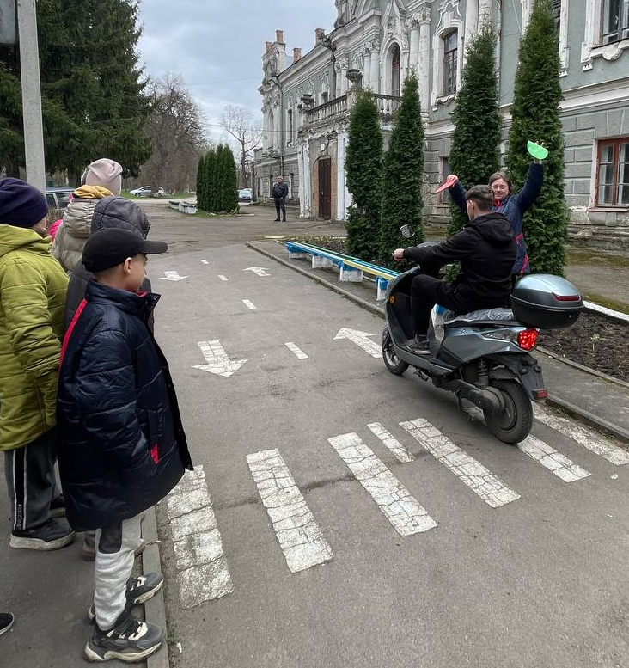
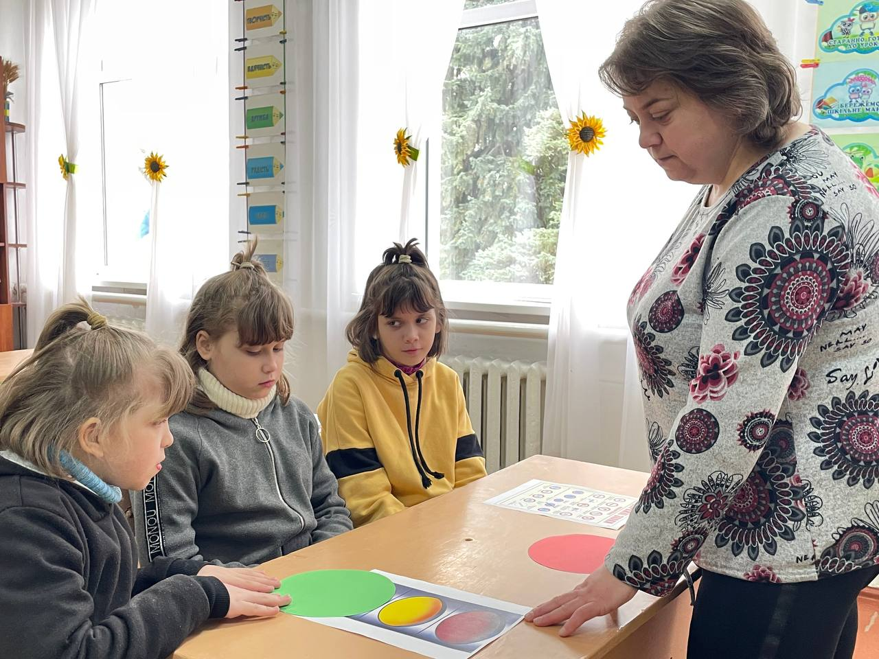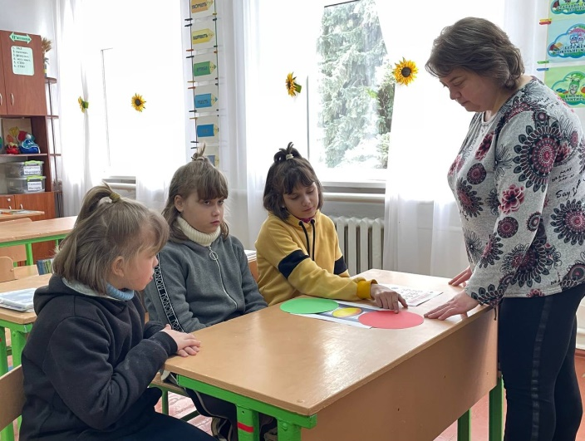
Дорожньо-Транспортна Пригода
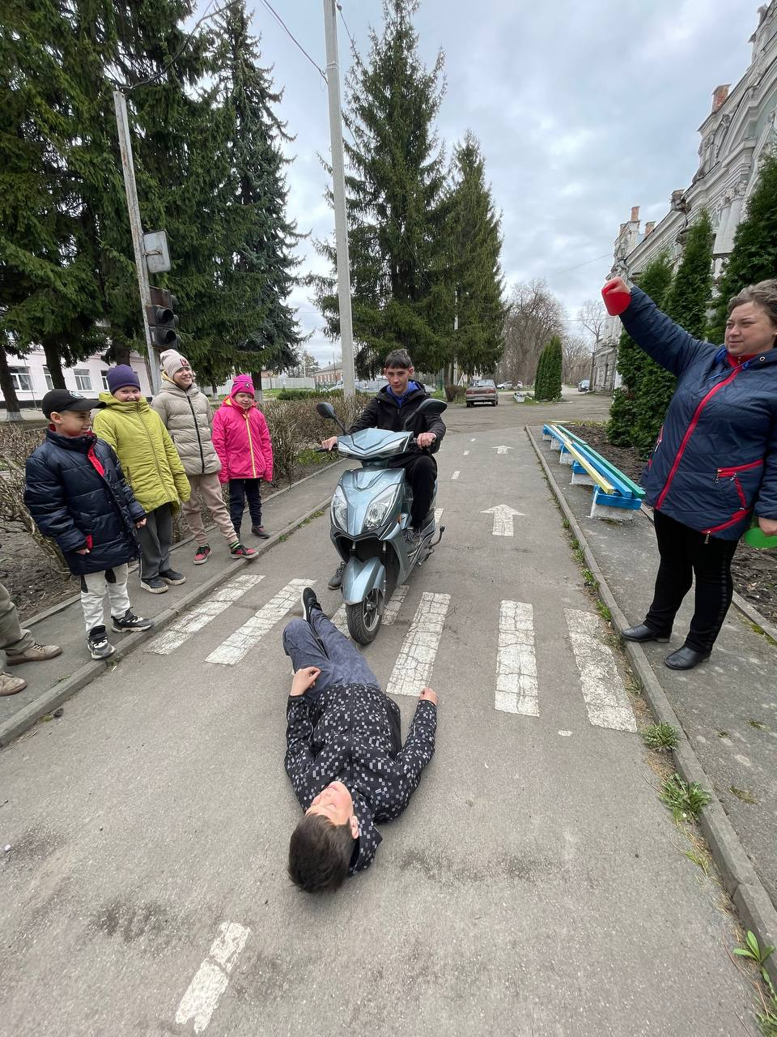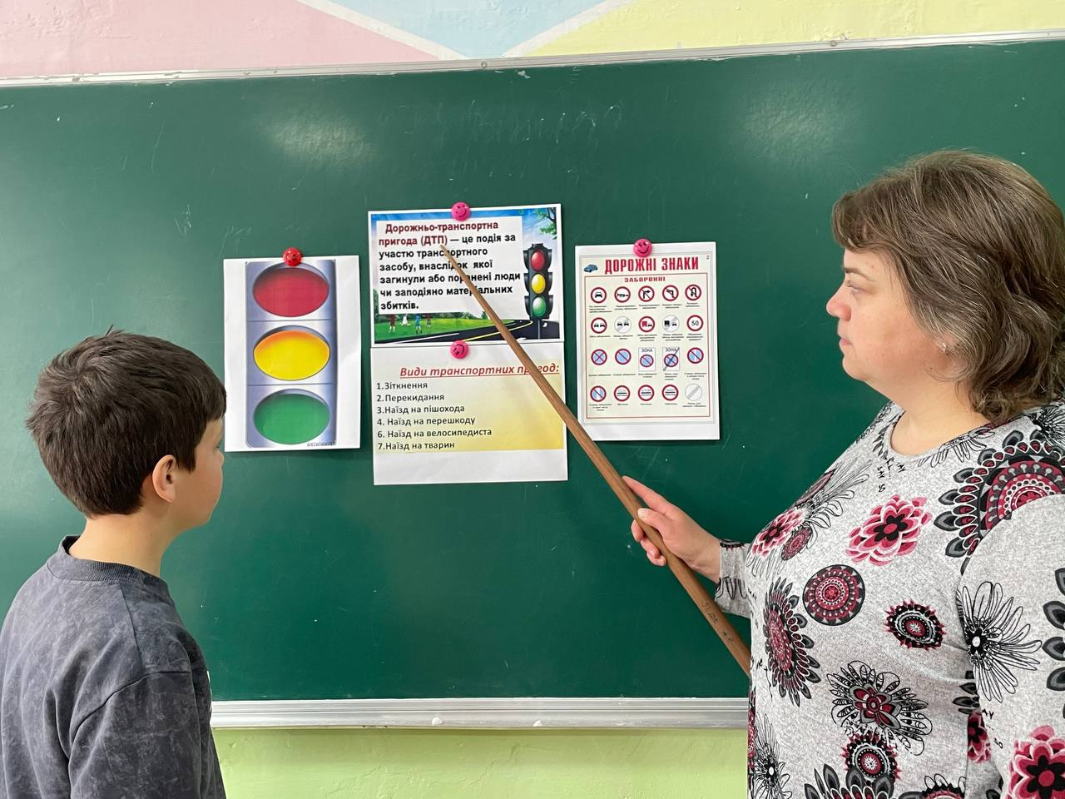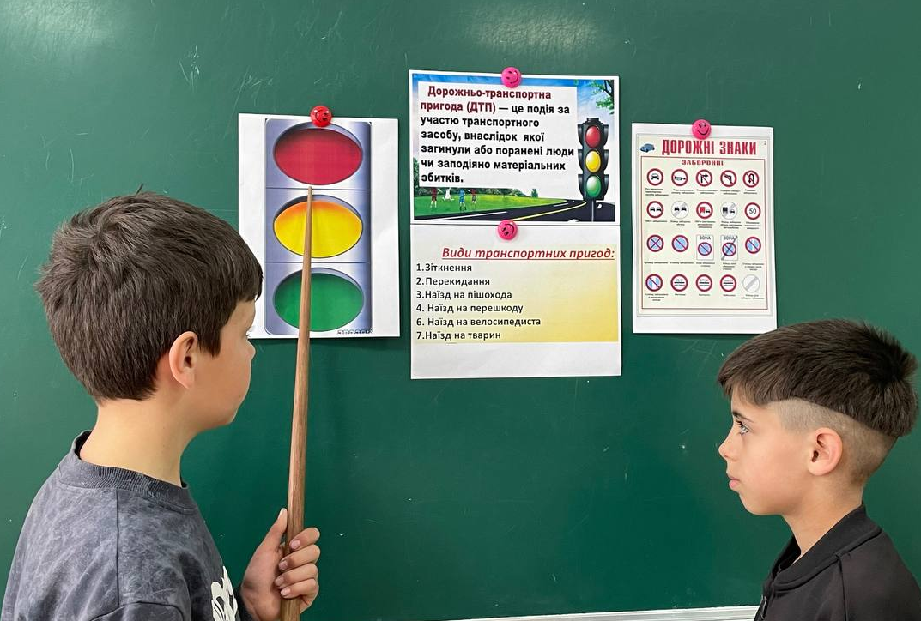

«Що робити, якщо хтось травмувався»
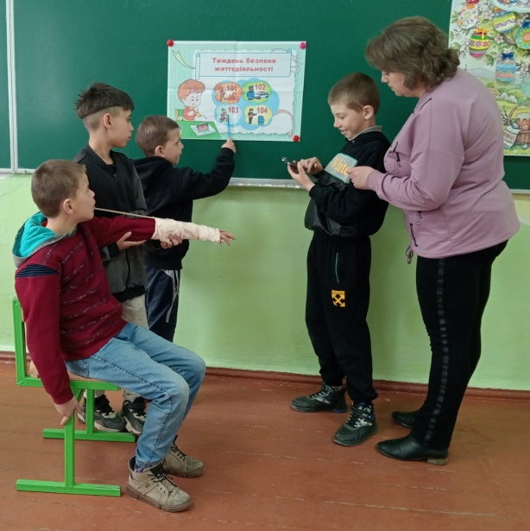
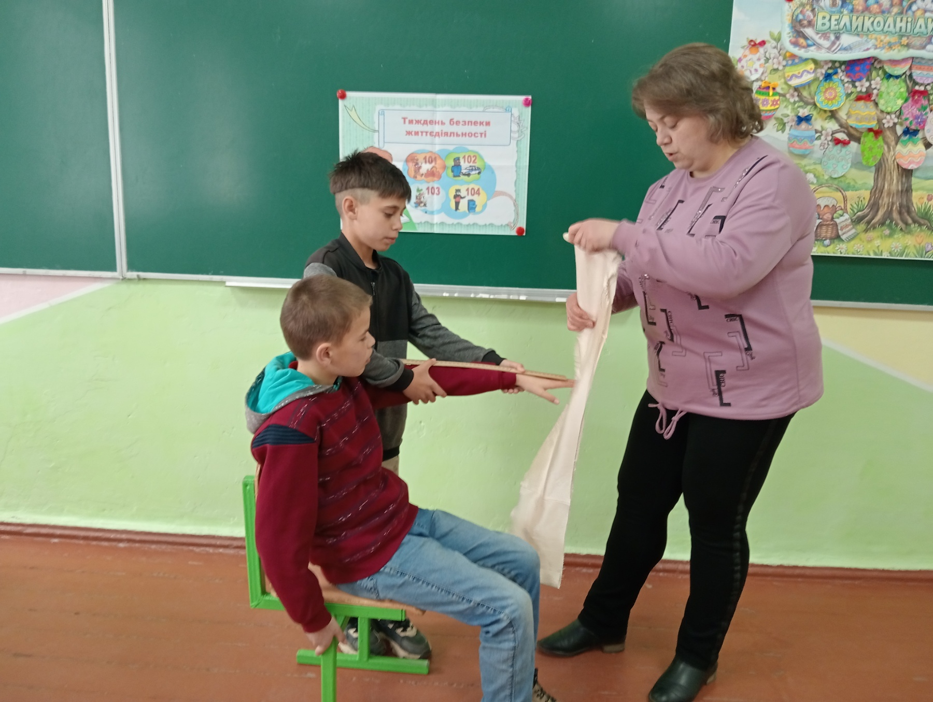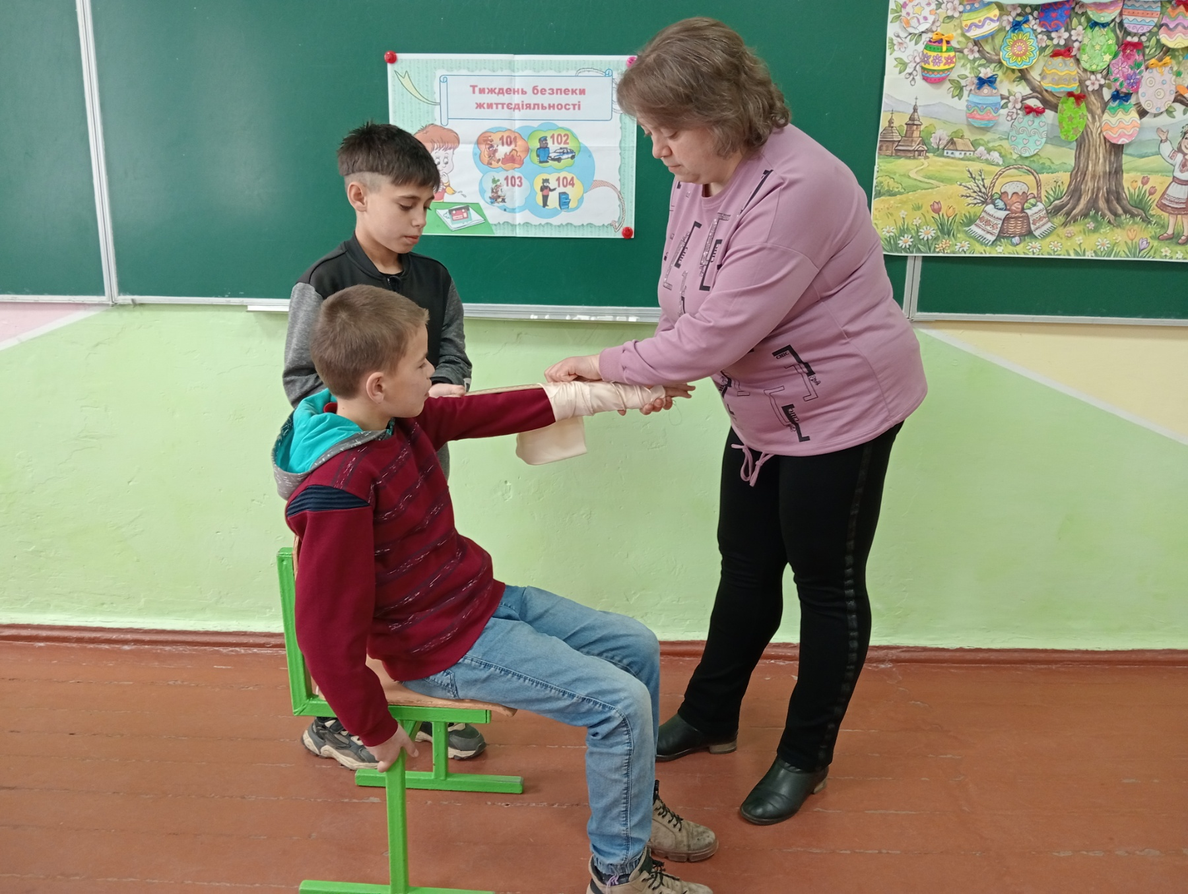

«Пожежна безпека»
